Perancangan Aplikasi Manajemen Perangkat Mikrotik Dengan Memanfaatkan Application Programming Interface RouterOS Menggunakan Metode Waterfall

Rudi Hartono 1*, Dzulfiqar Rafid Adhitya Pratama, Fendi Aji Purnomo
Prodi Diploma III Teknik Informatika Universitas Sebelas Maret
*Email: rudi.hartono@staff.uns.ac.id

Info Artikel |  | Abstrak
Kata Kunci :  CodeIgniter, RouterOS API, Manajemen Tool, Web, Metode Waterfall  Keywords :  CodeIgniter, RouterOS API, Tool Management, Web, Waterfall Method |  | Dalam era teknologi informasi yang semakin maju, aplikasi manajemen perangkat menjadi semakin penting untuk membantu pengguna dalam mengelola jaringan mereka dengan efisien. MikroTik merupakan salah satu perangkat jaringan yang populer digunakan, dan untuk memudahkan manajemen perangkat tersebut, dapat memanfaatkan Application Programming Interface (API) RouterOS. Penelitian ini bertujuan untuk merancang aplikasi manajemen perangkat MikroTik dengan memanfaatkan API RouterOS menggunakan metode waterfall. Metode waterfall dipilih karena dapat memastikan tahapan perancangan dan pengembangan sistem yang sistematis dan terstruktur. Langkah-langkah yang dilakukan meliputi analisis kebutuhan, desain sistem, implementasi sistem, pengujian sistem, dan deploy sistem. Analisis kebutuhan dilakukan dengan tujuan untuk memastikan aplikasi yang dibuat dapat memenuhi kebutuhan pengguna dengan baik. Selanjutnya, desain sistem dibuat dengan mencakup rancangan database, rancangan antarmuka pengguna, dan rancangan fungsionalitas aplikasi. Implementasi sistem dilakukan dengan mengembangkan kode program, mengintegrasikan dengan API RouterOS, dan melakukan pengujian sistem secara menyeluruh. Pengujian sistem dilakukan untuk memastikan sistem bekerja dengan baik dan sesuai dengan kebutuhan pengguna, dan setelah itu dilakukan deploy sistem ke lingkungan produksi. Hasil dari penelitian ini adalah aplikasi manajemen perangkat MikroTik dengan memanfaatkan API RouterOS yang dirancang menggunakan metode waterfall. Aplikasi ini dapat membantu pengguna dalam mengelola jaringan dengan efisien, terutama dalam hal manajemen perangkat MikroTik. Selain itu, hasil dari penelitian ini dapat menjadi acuan bagi penelitian selanjutnya dalam merancang aplikasi manajemen perangkat dengan menggunakan API RouterOS dan metode waterfall. Hasil dari penelitian adalah terbentuknya sebuah aplikasi konfigurasi router mikrotik menggunakan PHP dengan framework CodeIgniter 3, aplikasi tersebut akan melakukan konfigurasi router mikrotik yang dipergunakan sebagai manajemen bandwidth dengan User Interface yang lebih user-friendly.
 |  | Abstarct
 |  | In the era of increasingly advanced information technology, device management applications are becoming increasingly important to assist users in managing their network efficiently. MikroTik is a network device that is popularly used, and to facilitate device management, you can take advantage of the RouterOS Application Programming Interface (API). This study aims to design a MikroTik device management application by utilizing the RouterOS API using the waterfall method. The waterfall method was chosen because it can ensure a systematic and structured system design and development stage. The steps taken include needs analysis, system design, system implementation, system testing, and system deployment. Requirements analysis is carried out with the aim of ensuring that the application created can meet user needs properly. Furthermore, the system design is made by including database design, user interface design, and application functionality design. System implementation is carried out by developing program code, integrating with the RouterOS API, and conducting overall system testing. System testing is carried out to ensure the system is working properly and according to user requirements, and after that the system is deployed to a production environment. The result of this research is the MikroTik device management application by utilizing the RouterOS API which is designed using the waterfall method. This application can assist users in managing the network efficiently, especially in terms of managing MikroTik devices. In addition, the results of this study can be a reference for further research in designing device management applications using the RouterOS API and the waterfall method. The result of the research is the formation of a proxy router configuration application using PHP with the CodeIgniter 3 framework, the application will configure the proxy router which is used as bandwidth management with a more user-friendly User Interface.

- PENDAHULUAN

Dalam era digital saat ini, penggunaan jaringan menjadi sangat penting dalam menjalankan bisnis dan organisasi. Jaringan yang kompleks membutuhkan manajemen yang efisien dan terstruktur agar jaringan dapat berjalan dengan baik. Salah satu perangkat jaringan yang populer digunakan adalah MikroTik, yang dapat diakses melalui sistem operasi RouterOS. Untuk membantu pengguna dalam mengelola perangkat MikroTik, diperlukan aplikasi manajemen perangkat yang efisien dan terstruktur.
Application Programming Interface (API) RouterOS dapat digunakan untuk mengakses dan mengelola perangkat MikroTik. Dengan memanfaatkan API RouterOS, pengguna dapat melakukan konfigurasi, pemantauan, dan manajemen perangkat MikroTik dengan lebih mudah dan efisien. Selain itu, API RouterOS juga dapat digunakan untuk mengembangkan aplikasi manajemen perangkat MikroTik yang lebih terstruktur dan efisien.
Penelitian ini bertujuan untuk merancang aplikasi manajemen perangkat MikroTik dengan memanfaatkan API RouterOS menggunakan metode waterfall. Metode waterfall dipilih karena dapat memastikan tahapan perancangan dan pengembangan sistem yang sistematis dan terstruktur. Tahapan metode waterfall meliputi analisis kebutuhan, desain sistem, implementasi sistem, pengujian sistem, dan deploy sistem[1], [2].
Analisis kebutuhan dilakukan dengan tujuan untuk memastikan aplikasi yang dibuat dapat memenuhi kebutuhan pengguna dengan baik. Analisis kebutuhan mencakup identifikasi kebutuhan pengguna, tujuan aplikasi, dan lingkungan pengguna. Desain sistem dilakukan dengan mencakup rancangan database, rancangan antarmuka pengguna, dan rancangan fungsionalitas aplikasi. Rancangan database meliputi struktur tabel, relasi antar tabel, dan spesifikasi atribut tabel. Rancangan antarmuka pengguna meliputi desain tampilan, navigasi, dan interaksi pengguna. Rancangan fungsionalitas aplikasi meliputi fungsionalitas dasar dan fungsionalitas tambahan[2]–[4].
Implementasi sistem dilakukan dengan mengembangkan kode program, mengintegrasikan dengan API RouterOS, dan melakukan pengujian sistem secara menyeluruh. Implementasi sistem mencakup pemrograman aplikasi, integrasi dengan API RouterOS, dan pengujian integrasi[1], [4]–[6]. Pengujian sistem dilakukan untuk memastikan sistem bekerja dengan baik dan sesuai dengan kebutuhan pengguna. Pengujian sistem meliputi pengujian unit, pengujian integrasi, dan pengujian sistem.
Terakhir, dilakukan deploy sistem ke lingkungan produksi setelah sistem dinyatakan siap. Tahap deploy sistem mencakup penginstalan sistem, pelatihan pengguna, dan pemeliharaan sistem. Pelatihan pengguna dilakukan untuk memastikan pengguna dapat menggunakan aplikasi dengan baik dan efisien. Pemeliharaan sistem dilakukan untuk memastikan aplikasi tetap berjalan dengan baik dan terhindar dari masalah teknis[7]–[9].
Aplikasi ini diharapkan dapat membantu organisasi dan bisnis dalam mengelola perangkat MikroTik dengan lebih mudah dan efisien. Dalam lingkungan jaringan yang kompleks, aplikasi manajemen perangkat yang terstruktur dan efisien sangat dibutuhkan untuk menjaga kestabilan dan keamanan jaringan. Dengan menggunakan aplikasi ini, pengguna dapat menghemat waktu dan usaha dalam mengelola perangkat MikroTik, sehingga dapat fokus pada aktivitas bisnis dan organisasi.
Penelitian ini diharapkan dapat memberikan kontribusi pada pengembangan aplikasi manajemen perangkat MikroTik yang lebih efisien dan terstruktur. Selain itu, penelitian ini juga dapat menjadi acuan bagi penelitian-penelitian selanjutnya terkait pengembangan aplikasi manajemen perangkat jaringan lainnya. Metode waterfall yang digunakan dalam penelitian ini dapat dijadikan referensi untuk perancangan dan pengembangan sistem yang sistematis dan terstruktur.
Dalam kesimpulannya, penelitian ini berhasil merancang aplikasi manajemen perangkat MikroTik dengan memanfaatkan API RouterOS menggunakan metode waterfall. Aplikasi ini dapat membantu pengguna dalam mengelola perangkat MikroTik dengan lebih efisien dan terstruktur. Penelitian ini memberikan kontribusi pada pengembangan teknologi informasi dan komunikasi di Indonesia serta menjadi referensi bagi penelitian-penelitian selanjutnya terkait pengembangan aplikasi manajemen perangkat jaringan.

2. METODE PENELITIAN

Dalam penelitian ini menggunakan metode waterfall. Metode waterfall banyak dipakai dalam pengembangan produk digital[1], [2] . Metode waterfall adalah metode yang diperkenalkan oleh Roice dan mengalami perbaikan dengan versi terbaru diperkenalkan oleh Sommerville pada tahun 2011. Tahapan metode waterfall ditunjukan pada gambar 1. Perancangan aplikasi manajemen perangkat MikroTik dengan memanfaatkan Application Programming Interface (API) RouterOS menggunakan metode waterfall dapat dilakukan dengan langkah-langkah pada gambar. 1:

Gamba. 1 Tahapan metode waterfall
- Analisis kebutuhan
Langkah pertama dalam perancangan aplikasi adalah melakukan analisis kebutuhan. Analisis ini dilakukan untuk memastikan aplikasi yang dibuat dapat memenuhi kebutuhan pengguna dengan baik. Dalam analisis kebutuhan, perlu dipertimbangkan fitur-fitur yang diperlukan, jenis data yang akan digunakan, dan kebutuhan pengguna lainnya.

- Desain sistem
Setelah melakukan analisis kebutuhan, langkah selanjutnya adalah merancang sistem secara keseluruhan. Pada tahap ini, perlu dibuat desain sistem yang mencakup rancangan database, rancangan antarmuka pengguna, dan rancangan fungsionalitas aplikasi. Desain sistem juga harus mempertimbangkan arsitektur sistem, pemilihan teknologi, dan skema pengembangan aplikasi.

- Implementasi sistem
Setelah desain sistem dibuat, langkah selanjutnya adalah mengimplementasikan sistem yang telah dirancang. Pada tahap ini, perlu dilakukan pengembangan kode program, integrasi dengan API RouterOS, dan pengujian sistem secara menyeluruh. Selama implementasi, perlu memperhatikan standar kualitas kode, tata letak antarmuka pengguna yang baik, dan integrasi yang tepat dengan API RouterOS.

- Pengujian sistem
Setelah sistem diimplementasikan, perlu dilakukan pengujian sistem secara menyeluruh untuk memastikan sistem bekerja dengan baik dan sesuai dengan kebutuhan pengguna. Pengujian sistem harus mencakup pengujian fungsionalitas, pengujian kinerja, dan pengujian keamanan.

- Deploy sistem
Setelah sistem diuji dan dinyatakan siap, langkah terakhir adalah mendeploy sistem ke lingkungan produksi. Pada tahap ini, perlu memperhatikan faktor-faktor seperti keamanan, skalabilitas, dan ketersediaan sistem. Setelah sistem dideploy, perlu dilakukan pemantauan dan pemeliharaan sistem secara berkala untuk memastikan sistem tetap berjalan dengan baik dan memenuhi kebutuhan pengguna.

Dengan mengikuti langkah-langkah tersebut, aplikasi manajemen perangkat MikroTik dengan memanfaatkan API RouterOS dapat dirancang dan diimplementasikan dengan baik menggunakan metode waterfall
3. HASIL DAN PEMBAHASAN

Pada penelitian ini, dilakukan perancangan aplikasi manajemen perangkat MikroTik dengan memanfaatkan API RouterOS menggunakan metode waterfall. Tujuan dari penelitian ini adalah untuk membantu pengguna dalam mengelola perangkat MikroTik dengan lebih efisien dan terstruktur.
API RouterOS merupakan sebuah antarmuka pemrograman aplikasi yang digunakan untuk mengakses dan mengelola perangkat MikroTik. Dalam penelitian ini, penggunaan API RouterOS sangat penting untuk mengakses data pada perangkat MikroTik dan melakukan konfigurasi pada perangkat tersebut. Selain itu, penggunaan API RouterOS juga memungkinkan aplikasi untuk mengakses data pada perangkat MikroTik dari jarak jauh.
Metode waterfall yang digunakan dalam penelitian ini adalah metode pengembangan perangkat lunak yang sistematis dan terstruktur. Metode waterfall ini terdiri dari beberapa tahap pengembangan, yaitu analisis kebutuhan, perancangan, implementasi, pengujian, dan pemeliharaan. Dalam penelitian ini, tahap-tahap pengembangan tersebut dilakukan secara berurutan dan tidak melompati tahap-tahap pengembangan yang lain.
Hasil dari penelitian ini adalah aplikasi manajemen perangkat MikroTik yang dilengkapi dengan fitur-fitur dasar seperti konfigurasi perangkat, pemantauan perangkat, dan manajemen pengguna. Selain itu, aplikasi ini juga dilengkapi dengan fitur tambahan seperti pengelolaan log, manajemen firewall, dan manajemen hotspot. Aplikasi ini dapat membantu organisasi dan bisnis dalam mengelola perangkat MikroTik dengan lebih mudah dan efisien.
Penelitian ini memberikan kontribusi pada pengembangan teknologi informasi dan komunikasi di Indonesia serta menjadi referensi bagi penelitian-penelitian selanjutnya terkait pengembangan aplikasi manajemen perangkat jaringan. Dalam era digital yang semakin berkembang, teknologi informasi dan komunikasi menjadi faktor penting dalam menjalankan bisnis dan organisasi. Penggunaan teknologi informasi dan komunikasi yang efisien dan terstruktur dapat membantu organisasi dan bisnis dalam mencapai tujuan mereka dengan lebih mudah dan efisien.

Kebutuhan Fungsional
Kebutuhan Fungsional yang terdapat pada Aplikasi Konfigurasi MikroTik Dengan RouterOS API (Application Programming Interface) PHP Berbasis Web adalah sebagai berikut pada Tabel 1:

Tabel 1. Kebutuhan fungsional game
Kode FR | Deskripsi FR | Aktor | Dependensi
FR01 | Sistem mampu menerima login | Admin
FR02 | Sistem dapat menambahkan admin | Admin
FR03 | Sistem dapat menghapus admin | Admin
FR04 | Sistem dapat menampilkan IP perangkat | Admin
FR05 | Sistem dapat menambahkan IP Perangkat | Admin
FR06 | Sistem dapat menghapus IP perangkat | Admin
FR07 | Sistem dapat mengubah IP perangkat | Admin
FR08 | Sistem dapat login atau menyambungkan ke IP perangkat | Admin
FR09 | Sistem dapat logout atau memutuskan koneksi dari IP perangkat | Admin
FR10 | Sistem dapat menampilkan informasi Resources dari perangkat router | Admin
FR11 | Sistem dapat menampilkan informasi Interface dari perangkat router | Admin
FR12 | Sistem dapat menampilkan informasi IP Address dari perangkat router | Admin
FR13 | Sistem dapat menambahkan IP Address ke perangkat router | Admin
FR14 | Sistem dapat menghapus IP Address di perangkat router | Admin
FR15 | Sistem dapat mengedit IP Address di perangkat router | Admin
FR16 | Sistem dapat menampikan firewall mangle di perangkat router | Admin
FR17 | Sistem dapat menghapus firewall mangle di perangkat router | Admin
FR18 | Sistem dapat mengedit firewall mangle di perangkat router | Admin
FR19 | Sistem dapat mengedit firewall mangle di perangkat router | Admin
FR20 | Sistem dapat menghapus firewall NAT di perangkat router | Admin
FR21 | Sistem dapat mengedit firewall NAT di perangkat router | Admin
FR22 | Sistem dapat mengedit firewall NAT di perangkat router | Admin
FR23 | Sistem dapat menghapus Queue Tree di perangkat router | Admin
FR24 | Sistem dapat mengedit Queue Tree di perangkat router | Admin
FR25 | Sistem dapat mengedit Queue Tree di perangkat router | Admin
FR26 | Sistem dapat menghapus Queue Type di perangkat router | Admin
FR27 | Sistem dapat mengedit Queue Type di perangkat router | Admin
FR28 | Sistem dapat membuat konfigurasi manajemen bandwidth PCQ | Admin

Aplikasi berkomunikasi dengan perangkat Mikrotik menggunakan RouterOS API (Application Programming Interface). Aktor yang ada adalah yaitu admin, admin dapat mengolah semua data yang ada pada aplikasi, melihat kondisi perangkat router mikrotik, mengkonfigurasi perangkat router mikrotik. Pengolahan yang dilakukan admin adalah pengolahan data perangkat, pengolahan konfigurasi perangkat. Admin juga dapat membuat konfigurasi perangkat seperti limiter bandwidth PCQ, membuat konfigurasi IP Address, membuat konfigurasi firewall NAT dan Mangle.

3.1.1 Mackup dan Desain User Interface

Struktur dan Desain layout
Berikut ini perancangan struktur dan desain layout dai palikasi yang digunakan untuk melakukan manajemen perangkat mikrotik, ditunjukkan pada gambar. 2.
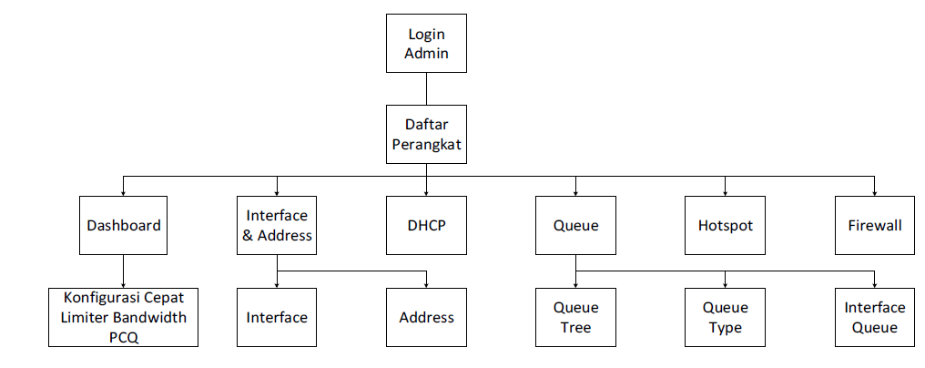
Gambar. 2 Struktur dan Desain layout
Berikut ini adalah mockup halaman device dan IP yang berisikan daftar IP perangkat dan statusnya, dalam mackup tersebut juga terdapat tombol untuk menambahakn IP addres yang ditunjukkan pada gambar. 3
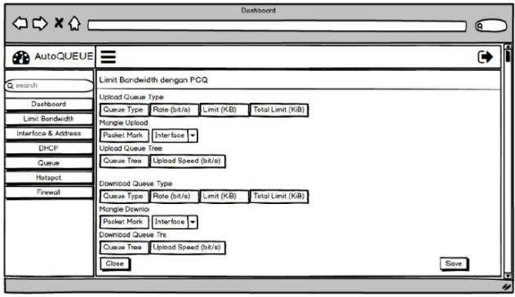
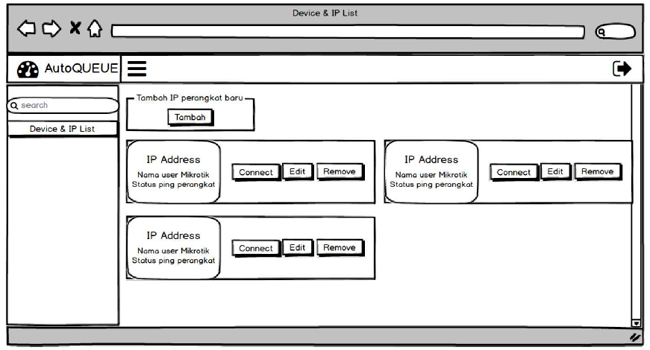
Gambar. 3 Mackup utama dan detail aplikasi
Use case diagram dan Activity login yang digunakan dalam pengembangan aplikasi ini mengacu pada use case yang ditunjukkan pada gambar. 4
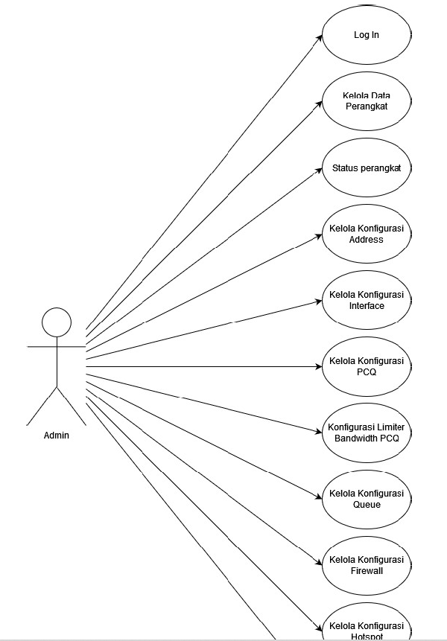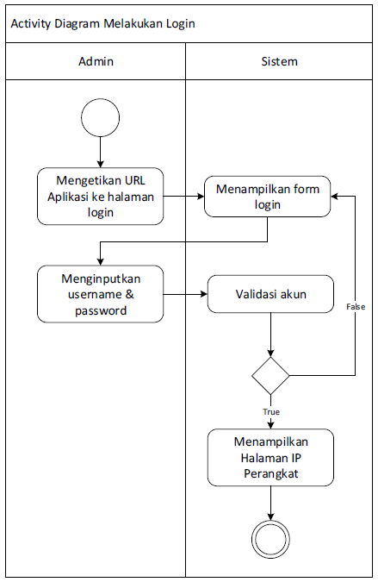
Gambar. 4 Use case dan activity login pengembangan aplikasi
Class diagram dan sequence diagaram login yang digunakan dalam pengembangan aplikasi dapat dilihat detail pada gambar. 5
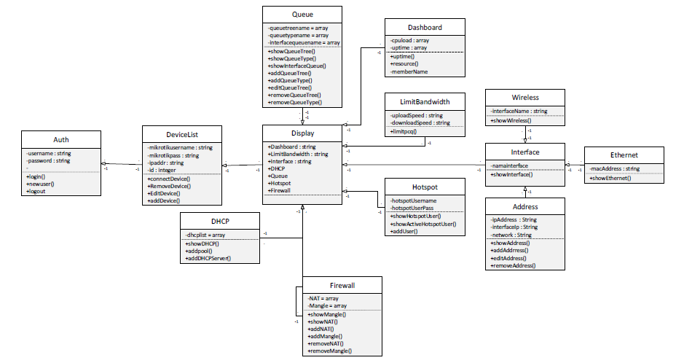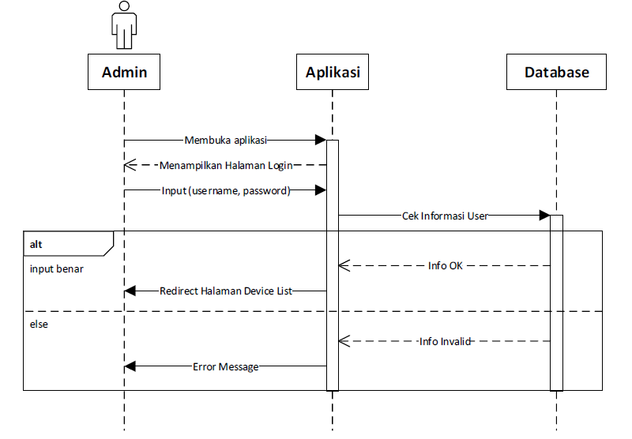
Gambar. 5 Class diagram dan sequence diagaram login yang digunakan dalam pengembangan aplikasi

Pembahasan dan implementasi
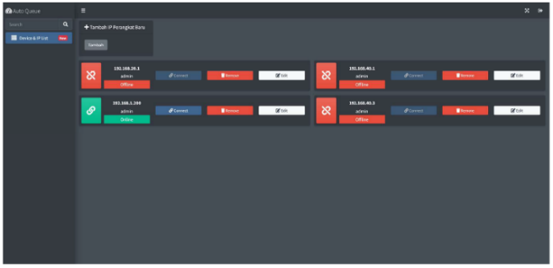
Pengujian aplikasi ini menggunakan metode black box. Pengujian black box merupakan pengujian program berdasarkan fungsi dari program. Tujuan dari metode black box ini adalah untuk menemukan kesalahan fungsi pada program. Pengujian dengan metode black box dilakukan dengan cara memberikan sejumlah input pada program aplikasi yang kemudian diproses sesuai dengan kebutuhan fungsionalnya untuk melihat apakah program aplikasi menghasilkan output yang diinginkan dan sesuai dengan fungsi dari program tersebut. Apabila dari input yang diberikan proses menghasilkan output yang sesuai dengan kebutuhan fungsionalnya, maka program aplikasi yang bersangkutan telah benar. Tetapi jika output yang dihasilkan tidak sesuai dengan kebutuhan fungsionalnya, maka masih terdapat kesalahan pada program aplikasi. Tampilan dari aplikasi yang telah dikembangkan ditunjukkan pada gambar. 6.
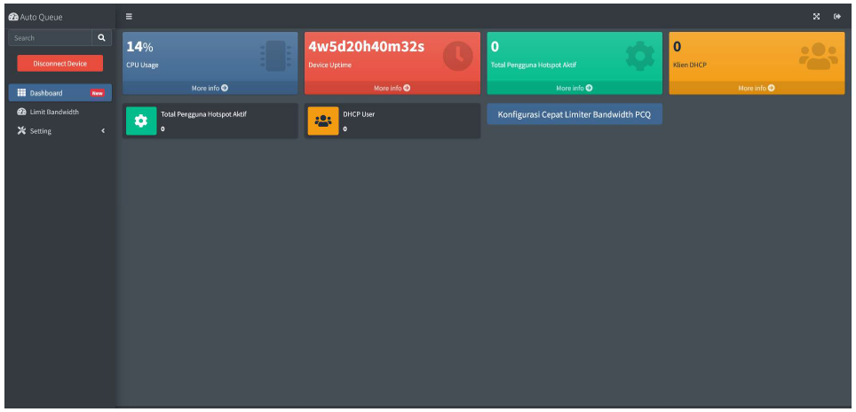
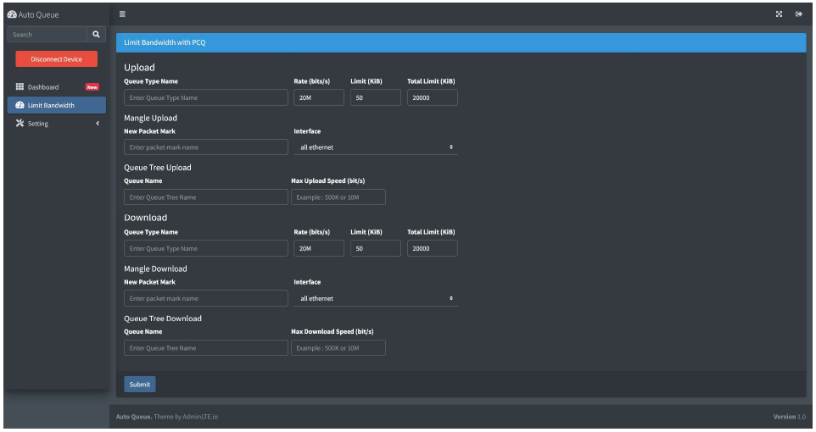
Gambar. 6 Tampilan hasil aplikasi yang telah dibuat
Pengujian Aplikasi ini menggunakan data uji berdasarkan data dari input data yang dimasukan. Pengujian selengkapnya terlihat pada tabel 2 dibawah ini :
ID | Object | Butir Uji | Pengujian
T1 | Login ke aplikasi | Input username dan password akun aplikasi | Berhasil
T2 | Logout dari aplikasi | Menekan button logout pada aplikasi | Berhasil
T3 | Input data perangkat ke aplikasi | Memasukan data perangkat mikrotik (IP, Username & Password) ke database dengan aplikasi | Berhasil
T4 | Edit data perangkat di aplikasi | Memasukan input data perangkat mikrotik (IP,  Username & Password) dan mengubah data table database dengan aplikasi | Berhasil
T5 | Hapus data perangkat dari aplikasi | Menekan button remove pada salah satu data perangkat pada aplikasi | Berhasil
T6 | Connect ke perangkat  Mikrotik dari aplikasi dengan API Mikrotik | Menekan button Connect pada salah satu data  perangkat yang aktif pada aplikasi | Berhasil
T7 | Disconnect dari perangkat Mikrotik dari aplikasi dengan API Mikrotik | Menekan button Disconnect pada aplikasi | Berhasil
T8 | Fungsi Konfigurasi Limiter Bandwidth PCQ Mikrotik | Memasukan data Form di Halaman Konfigurasi Limiter Bandwidth PCQ | Berhasil
T9 | Menampilkan Halaman DHCP | Menekan menu sidebar DHCP | Berhasil
T10 | Menampilkan Halaman Queue / Queue Tree | Menekan menu Sidebar Queue atau menu Queue Tree di halaman Queue | Berhasil

4. KESIMPULAN

Dari proses yang telah dilakukan dalam pengembangan aplikasi manajemen peragkat mikrotik, mengikutu metode pengembangan waterfall dimulai dari analisis kebutuhan, disan dan perancangan, implementasi, testing dan deploy. Hasil testing akhir yang tela dilakukan melalui parameter pengujian yang telah dijelaskan dalam pembahasan aplikas dapat berjalan dengan baik dan memenuhi kebutuhan untuk melakukan konfigurasi perangkat mikrotik.

DAFTAR PUSTAKA

[1] D. Saputra, H. Haryani, A. Surniadari, M. Martias, and F. Akbar, “Sistem Informasi Bimbingan Tugas Akhir Mahasiswa Berbasis Website Menggunakan Metode Waterfall,” MATRIK : Jurnal Manajemen, Teknik Informatika dan Rekayasa Komputer, vol. 21, no. 2, pp. 403–416, Mar. 2022, doi: 10.30812/matrik.v21i2.1591.
[2] H. Hermansyah, S. Wahyuni, and A. Akbar, “Perancangan Sarana Media Informasi Berbasis Web Desa Klambir Lima Menggunakan Metode Waterfall,” JURIKOM (Jurnal Riset Komputer), vol. 9, no. 2, p. 515, Apr. 2022, doi: 10.30865/jurikom.v9i2.3803.
[3] M. I. Rusydi et al., “Perancangan Platform Pengaduan Perundungan Berlandasarkan Bukti menggunakan Metode Agile,” MATRIK : Jurnal Manajemen, Teknik Informatika dan Rekayasa Komputer, vol. 21, no. 2, pp. 283–292, Mar. 2022, doi: 10.30812/matrik.v21i2.1547.
[4] M. Yoka Fathoni et al., “Perancangan Aplikasi Penjualan Berbasis Client Server Pada Kedai WKWK Kota Purwokerto Menggunakan Metode Prototype,” vol. 7, no. 1, 2022.
[5] L. Reza, H. Sunardi, A. Universitas, and I. Dahlan Yogyakarta, “Academic Information System Assessment of AKRB Yogyakarta Using UTAUT,” 2022.
[6] Z. Al, A. #1, T. Fabrianti, K. #2, and R. Fauzi, “JEPIN (Jurnal Edukasi dan Penelitian Informatika) Pengembangan Sistem Dashboard untuk Mengevaluasi Platform E-Marketplace dengan Metode Scrum pada Startup GRAVIS”.
[7] J. Weriza, I. Husein, N. Noranizamardia, M. Fakhariza, and K. Marzuki, “Development of OnlineWeb-Based New Student Graduation Application in Junior High School,” MATRIK : Jurnal Manajemen, Teknik Informatika dan Rekayasa Komputer, vol. 21, no. 3, pp. 691–700, Jul. 2022, doi: 10.30812/matrik.v21i3.1830.
[8] A. Anggrawan, D. Kurnianingsih, and C. Satria, “Sistem Aplikasi Cerdas Klasterisasi Penerima Bantuan Covid-19,” MATRIK : Jurnal Manajemen, Teknik Informatika dan Rekayasa Komputer, vol. 21, no. 2, pp. 367–378, Mar. 2022, doi: 10.30812/matrik.v21i2.1716.
[9] R. A. Dalimunthe and H. Saputra, “IMPLEMENTATION AND ANALYSIS OF MIKROTIK API MONITORING OF NETWORK USAGE,” JURTEKSI (Jurnal Teknologi dan Sistem Informasi), vol. 9, no. 1, pp. 125–132, Dec. 2022, doi: 10.33330/jurteksi.v9i1.1920.

